STREDNÁ PRIEMYSELNÁ ŠKOLA ELEKTROTECHNICKÁ V PREŠOVE
Plzenská 1

STREDOŠKOLSKÁ ODBORNÁ ČINNOSŤ

č. odboru: 2675600

ELEKTROTECHNIKA

Svetelná tabuľa

2014 | Riešiteľ  Anton Revák
Prešov | ročník štúdia : štvrtý

STREDNÁ PRIEMYSELNÁ ŠKOLA ELEKTROTECHNICKÁ V PREŠOVE
Plzenská 1

Zriaďovateľ: Prešovský samosprávny kraj, Námestie mieru 2, 080 01 Prešov

STREDOŠKOLSKÁ ODBORNÁ ČINNOSŤ

č. odboru: 2675600

ELEKTROTECHNIKA

Svetelná tabuľa

2014 | Riešiteľ  Anton Revák
Prešov | ročník štúdia : štvrtý
Školiteľ
Ing. František Kollarčik
Ing. Peter Vargovčík

Čestné vyhlásenie

Vyhlasujem, že celú prácu stredoškolskej odbornej činnosti na tému „ Svetelná tabuľa“ som vypracoval samostatne, s použitím uvedenej literatúry. Som si vedomý zákonných dôsledkov, ak v nej uvedené údaje nie sú pravdivé.

Prešov, 24. máj 2014 ..........................................
vlastnoručný podpis

Abstrakt v SJ

Individuálna práca sa zaoberá opravou svetelnej tabule na zobrazenie výsledkov. Popisuje
Bezdrôtovú komunikáciu medzi dvoma bluetooth modulmi pomocou sériovej linky. Ďalej rieši základne nastavenie pomocou SPA TOOLBOX na továrenské nastavenie a na trvale spárovanie medzi bluetooth modulmi. Prijímaciu časť zostavenú z STM32F0DISCOVERY
a jeho pripojenie k svetelnej tabuli. Návrh ovládača a vlastnosti maple mini.

Kľúčové slová v SJ

bluetooth, seriove rozhranie, STM32F0, STM32F4

Abstrakt v AJ

Individual work deals with the repair scoreboard to display results. It describes
Wireless communication between two Bluetooth modules via serial line. Further addresses the basic settings using SPA TOOLBOX to factory settings and permanently pairing between the Bluetooth module. Receiving part compiled from STM32F0DISCOVERY
and its connection to the scoreboard. Motion control and properties maple mini.

Kľúčové slová v AJ

Bluetooth, Serial Interface, STM32F0, STM32F4

Obsah

Úvod 5
1 Cieľ práce 6
2 Metodika práce (Materiál a metodika práce) 7
3 Bezdrôtová komunikácia 8
3.1 Základné nastavenie pomocou SPA TOOLBOX 9
3.2 Primacia časť 11
3.3 Vysielacia časť 14
3.3.1 HARDWARE 14
4 Software 15
5 Závery práce 19
Zhrnutie 20
Zoznam použitej literatúry 21
Prílohy 22

Úvod
V tejto prací sa podrobne dozviete o oprave svetelnej tabule od počiatku až po súčasnú podobu. Myšlienka na vytvorenie tohto projektu vznikla na základe požiadavky SPŠ elektrotechnickej v Prešove, ktorá zadala stredoškolskú odbornú činnosť na opravu a zmodernizovanie výsledkovej tabule. Tuto tému sme si vybrali preto že máme celkom dobre poznatky z elektroniky, priemyselne informatiky a výrobou dosiek plošných spojov. Dozviete sa bluetooth moduloch, primacej časti a vysielacej časti apod.
- Cieľ práce

Cieľom prace bolo opraviť po prípade vylepšiť svetelnú tabulu. Ktorá bude prenášať signál z ovládača na tabuľu. Riešili sme predovšetkým bluetooth komunikáciu medzi ovládačom a tabuľou . Jeho využitie bude predovšetkým na SPŠE-PO na zobrazovanie výsledkov športových podujatí.

- Metodika práce (Materiál a metodika práce)

Pri oprave svetelnej tabule sme využili dosky plošných spojov a bluetooth moduly ktoré primajú a odosielajú signály medzi sebou.
- Bezdrôtová komunikácia
Svetelná tabuľa bola rovno ovládaná ovládačkou ktorá bola prepojená viacžilovým káblom. No bola obmedzená dĺžkou kábla od ovládača ku tabuli. Z toho dôvodu bola najskôr prerobená pomocou bluetooth modulov. Prenos je možné uskutočniť nie len medzi bluetooth modulmi, ale i medzi modulom alebo vybaveným notebookom, mobilným telefónom, tabletom a pod. V takom prípade je nutne myslieť na dosah bluetooth modulu.

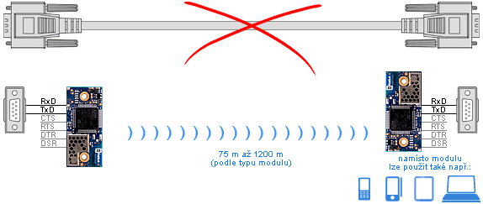
Obrázok 1 bezdrôtová komunikácia medzi modulmi

No nastal problém že niektoré piny na bluetooth prijímači sa poškodili pri zásahu loptou. Z toho dôvodu prestal pracovať multiplexor. Na náš spôsob prevedenia nám stačia iba piny na prijímanie a na odosielanie. Ukázalo sa že potrebne pini signály TxD, RxD, CTS, DTR, DSR a RTS boli funkčné a pritom pracuje na logickej úrovni 3,3V. Dá sa aj nastaviť rýchlosť od 300 bps do 921,6kbps, počet stopbitu, paritu a hardverove riadenie toku (CTS/RTS). Pri ďalšej práci sme si zvolili rýchlosť 57600. Do uvedenia do prevádzky nie sú potrebné znalosti bezdrôtovej problematiky. Stačí spárovať a umožniť im tak komunikáciu.

  - Základné nastavenie pomocou SPA TOOLBOX

Jeden modul bude nakonfigurovaní Ako Client (tj. tento modul aktívne naviaže spojenie s druhým modulom - Serverom) a druhý ako Server. Z hľadiska následného používania bezdrôtovej linky je ľahostajné, ktorý modul bude Client a ktorý Server.
Nastavenie Client:
Pripojíme modul k sériovej linke (priloha1) a zapneme napájanie.
1. Spustíme program SPA Toolbox, vyberieme ako produkt "Bluetooth SPA", stlačíme OK.

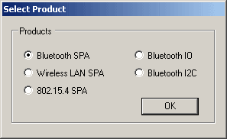

2. Stlačíme tlačidlo Connect (SPA Toolbox má predvolené nastavené základné parametre sériovej linky modulu, ktorý je v defaultnej konfigurácii, tj. 57600 8N1 Hardware Flow Control CTS / RTS). Samozrejme je potrebné mať správne vybraný COM port, ku ktorému je modul pripojený.
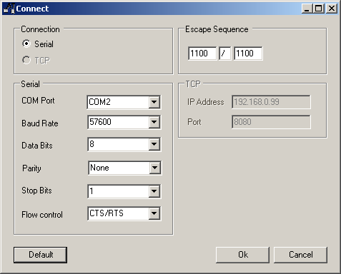

3. Teraz stlačíme tlačidlo AT Mode.

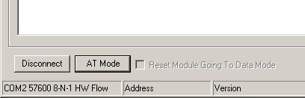

4. Vyberieme záložku Client.

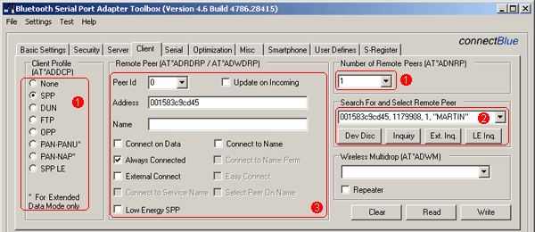

5. nastavíme:
1. Client Profile = SPP a No Remote Peers = 1. Stlačíme tlačidlo Write.
2. Pripojíme napájanie k druhému modulu (k Serveru) a v programe stlačíme tlačidlo Device Discovery.
3. Nastavíme Peer Id = 0, stlačíme šípku v roletovom menu "Search For and Select ..." a kliknutím označíme modul Servera, ktorý bol nájdený v predchádzajúcom kroku. Týmto sa prenesie adresa modulu Server do kolónky Address. Zaškrtneme "Always Connected".
Stlačíme tlačidlo Write.
6. Pokiaľ nám vyhovuje predvolené nastavenie sériovej linky (57600 8N1 Hardware Flow Control) je nastavenie modulu Client dokončené. V prípade, že je požadované iné nastavenie sériovej linky, vykoná sa tak na záložke Serial.

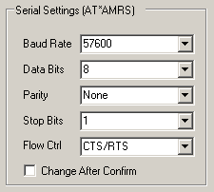

Tím je základne nastavenie Bluetooth modulov dokončené a je vytvorená bezdrôtová linka.

  - Prijímacia časť

Ako primaciu časť som použil bluetooth modul spojení s vývojovým kitom STM32F0DISCOVERY.
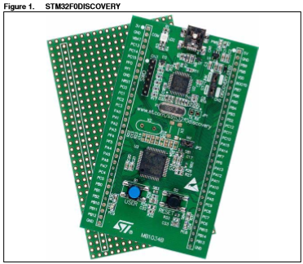

Ktorý využíva mikrokontrolér STM32F051R8T6. Je to 32-bitove pokročilé MCU ARM™ Cortex ™-M0 32-bit RISC jadro má 64 kilobajtov Flash, 8 kilobajtov RAM, RTC, časovač, AD prevodník, DA prevodník, komparátory a komunikačné rozhranie.

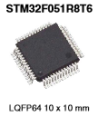
Základné a prevádzkové podmienky
- Jadro ARM ® Cortex ™-M0 0,9 DMIPS / MHz až 48 MHz
- 1.8 - 3.6 V
Pripojenie Vysoko výkonný
- 6 Mbit / s USART
- 18 Mbit / s SPI s 4 - až 16-bit dátového rámca
- 1 Mbit / I ² C Podpora rýchleho režimu
- HDMI CEC
Vylepšené ovládanie
- 1x 16-bit 3-fázové časovača PWM motora
- 5x 16-bitové PWM časovača
- 1x 16-bit základné časovač
- 1x 32-bit PWM časovač
- 12 MHz I / O pripínanie

Tento modul sme umiestnili do tabule na dosku z drevotriesky, zo zadnej stany aby bol modul uchránený pred nárazmi od lôpt. Napájanie modulu sme zobrali z tabule zo svorkovnice. Využívané piny z modulu bolo dokopy 16. Na bluetooth piny RxD a TxD na komunikáciu s druhým bluetooth modulom. Ktoré spracuje mikroprocesor a posiela signály na výstupy, ktoré sú použité na riadenie tabule. Tabula reaguje na nábežné ale aj na záverné hrany signálu. Ktoré sme museli zistiť postupným skúšaním na svorkovniciach v tabuli.

PIN č. | FUNKCIA | LOG. HODNOTA
4 | SIRENA | 1
5 | ČAS RESET | 1
6 | ČAS ŠTART | 0
6 | ČAS STOP | 1
7 | SKÓRE RESET | 1
8 | SETT RESET | 1
16 | DOMÁCI SETY - | 0
17 | DOMÁCI SETY + | 0
18 | DOMÁCI SKÓRE - | 0
19 | DOMÁCI SKÓRE + | 0
20 | HOSTIA SETY - | 0
21 | HOSTIA SETY + | 0
22 | HOSTIA SKÓRE - | 0
25 | HOSTIA SKÓRE + | 0
10 | UCC | -
11 | GND | -

  - Vysielacia časť

Je to vlastne kombinácia tlačidiel spojených s mikrokontrolérom. Ktorý spracuje stlačenie tlačidiel. Pritom odstraňuje zákmity ktoré nastanú po stlačení tlačidiel. Po tom čo spracuje signál posiela ho do bluetooth, ktorý zasiela informácie do primacej časti ktorá signál spracuje a zobrazí to na svetelnej tabuli. V podobe skóre, času a pod.

    - HARDWARE

Ako už pri prijímacej časti sme využívali bluetooth modul a procesor STM32F051K8T6 z STM32F0Discovery kitu. Tu ho však nemôžem využiť pretože rozmery zakúpenej krabičky to neumožňujú. Preto sme navrhli dosku plošného spoja. Ktorá obsahuje 14 tlačidiel, niekoľko SMD odporov a vyvojový kit MAPLE Mini. USB konektor sme demontovali pretože kit nevyhovoval svojou výškou. Na programovanie sme použili standardne SWD (Serial Wire Debug) rozhranie, ktoré má takmer každý mikrokontrolér s jadrom ARM.
MAPLE MINI
- STM32F103RCBT6: 32-bit ARM Cortex-M3 mikroprocesor na 72MHz
- 20 KB RAM a 128 KB Flash
- Vyhradený port USB pre programovanie a komunikáciu
-34 Univerzálna kolíky
-9 Analógové vstupy na 12-bitovým rozlíšením
-12 PWM kolíky na 16-bitovým rozlíšením

PRILOHA č. str. 21
PRILOHA č. str. 23
TLAČIDLÁ
MICROPROCESOR
BLUETOOTH
- Software
Ako programovacie prostredie sme si zvolili program Keil uVision5 verzia pre procesory ARM. Program sme napísali v programovacom jazyku C, kompilátor a prostredie však podporujú aj assembler a C++.

Program diaľkového ovládača beží v nekonečnej slučke, v ktorej neustále kontroluje zmenu na vstupoch, ku ktorým sú pripojené tlačidlá. Po vyhodnotený že tlačidlo bolo stlačené, do vysielacieho buffera sa zapíše reťazec prislúchajúci danému tlačidlu. Pomocou UARTu odošle správu do bluetooth modulu a nasledovné bezdrôtovo do tabule. Každé tlačidlo ma svoje riadiace slovo napr. :PB_A\r. Program riadiaceho modulu umiestneného v tabuli neustále sleduje čítací register USARTu, kde informácie dostáva z bluetooth modulu. Ak sa objaví znak ’:’ začne čítať a ukladať do čítacieho buffera, kým nenarazí na znak ’\r’ (carriage return). Načítaný príkaz porovná so zoznamom podporovaných príkazov. Ak nájde zhodu, pošle impulz na príslušný výstup. Potom zaplní čítací register nulami. A znovu pokračuje v čítaní prijímacieho registra USARTu.

DIAĽKOVÉ OVLÁDANIE

INFORMAČNÁ TABUĽA

- Závery práce

Pri tejto prací sa mi podarilo opraviť svetelnú tabulu pri tom sa mi podarilo zmodernizovať vysielaciu a prijímaciu časť. Prijímaciu časť sa mi podarilo integrovať do tabule vďaka discovery kitu a jeho mikroprocesoru čo bol môj zámer už od začiatku. Vysielaciu časť som taktiež chcel urobiť pomocou mikroprocesora. Vzhľadom k tomu že mikroprocesor po pripojení k navrhnutému plošnému spoju sa nechcel naprogramovať som zvolil inú alternatívu. Využil som kit maipl mini ktorý taktiež využíval mikroprocesor ale ten už mal integrovane mini usb v základnom kite. Tieto vylepšenia dávajú svetelnej tabuli ďalšie možnosti k novým funkciám vzhľadom na to že neboli využité všetky piny na riadiacich kitoch.

Zhrnutie

Naším cieľom v tejto práci bola oprava informačnej tabule pre športové podujatia. Zo začiatku neboli dostupné takmer žiadne podklady k tabuli. Analyzovali sme činnosť a funkčnosť jednotlivých modulov. Poškodené moduly (pre LED zobrazovanie, riadenie zobrazovania) sme opravili, modul ktorý riadil tabulu (prijem z diaľkového a posielanie impulzov) sme odstránili úplne. Navrhli sme diaľkové ovládanie, ktorého základ tvoril modul MAPLE Mini, tlačidla pre ovládanie a modul bluetooth. Základom pre riadiacu časť tabule bol vývojový kit STM32F0 Discovery a modul bluetooth. Po naprogramovaní oboch riadiacich modulov sme overili správnu činnosť. Discovery kit použitý v tabuli stále disponuje voľnými I/O vstupmi, čiže funkcionalitu tabule je možné rozšíriť.

Zoznam použitej literatúry

http://www.st.com/st-web-ui/static/active/en/resource/technical/document/user_manual/DM00050135.pdf

http://www.spezial.cz/

http://www.st.com/st-web-ui/static/active/en/resource/technical/document/datasheet/DM00039193.pdf

Prílohy

Zoznam príloh:
- Tabuľky
- Grafické spracovanie výsledkov dotazníka.
- Nákresy
- Fotografie
- CD médium

Príloha A: Tabuľky

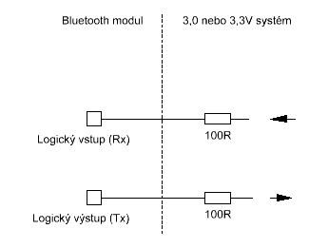

Pin | Funkcia | Pin | Funkcia
1 | GND | 11 | Red LED
2 | GND | 12 | Switch-0
3 | Vcc (3-6V) | 13 | Green LED
4 | Vcc (3-6V) | 14 | Blue LED
5 | RS232-CTS | 15 | UART-CTS
6 | RS232-TxD | 16 | UART-TxD
7 | RS232-RTS | 17 | UART-RTS
8 | RS232-RxD | 18 | UART-RxD
9 | RS232-DTR | 19 | UART-DTR
10 | RS232-DSR | 20 | UART-DSR

Príloha C: Nákresy
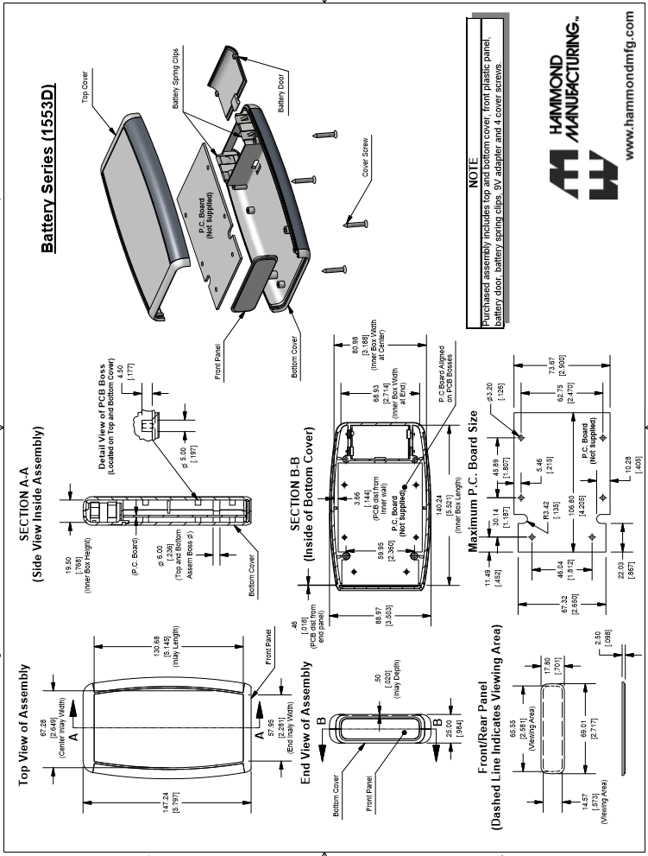

Príloha C: Nákresy

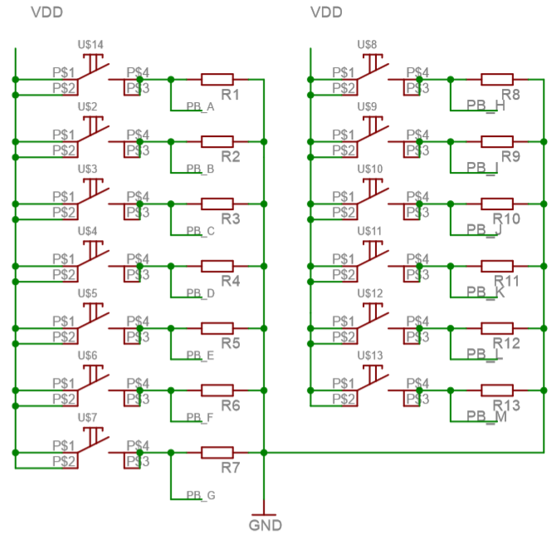

Príloha C: Nákresy

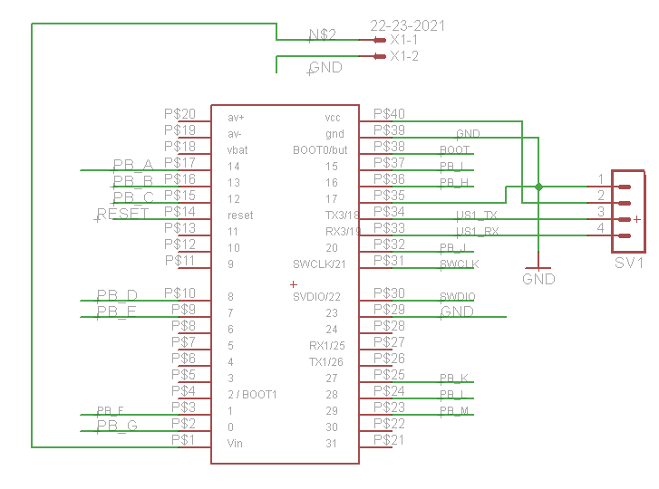

Príloha C: Nákresy

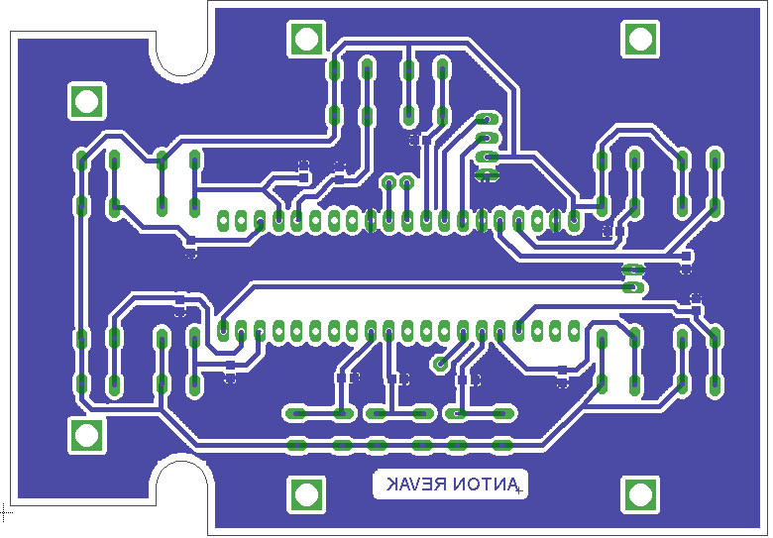

Príloha C: Nákresy

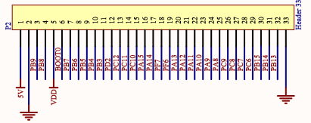

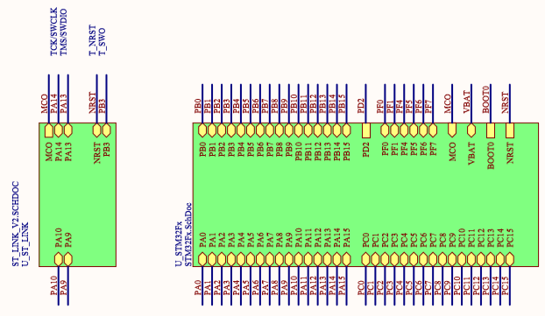

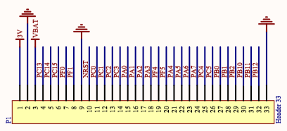
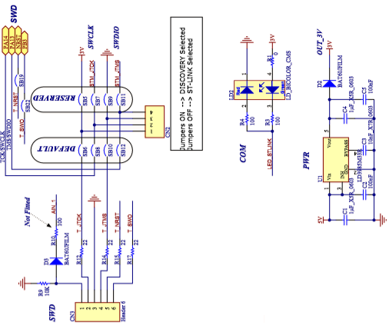
Príloha C: Nákresy

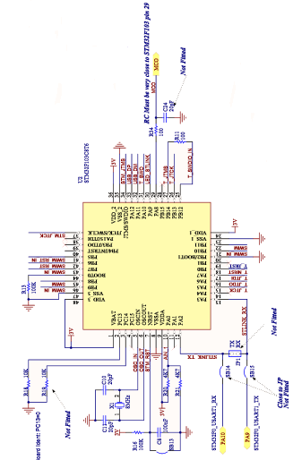
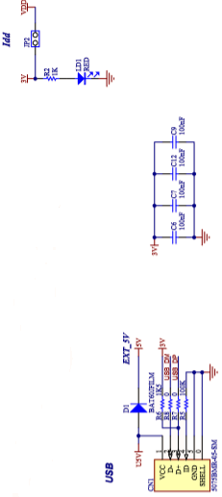

Príloha C: Nákresy

